ĐẠI HỌC ĐÀ NẴNG
TRƯỜNG ĐẠI HỌC BÁCH KHOA
KHOA FAST

BÁO CÁO MÔN HỌC
CHUYÊN ĐỀ MẠNG

ĐỀ TÀI :
WEBSITE QUẢN LÝ NHÂN VIÊN

SINH VIÊN : Hoàng Thanh Tuấn
MÃ SINH VIÊN : 122170064
LỚP : 17PFIEV2
CBHD : Nguyễn Tấn Khôi

Đà Nẵng, 04/2021
MỤC LỤC
CHƯƠNG 1: CƠ SỞ LÝ THUYẾT 3
1.1. CƠ SỞ LÝ THUYẾT 3
1.2. PHÁT BIỂU BÀI TOÁN 8
1.3. KẾT CHƯƠNG 8
CHƯƠNG 2: PHÂN TÍCH THIẾT KẾ HỆ THỐNG 9
2.1. PHÂN TÍCH YÊU CẦU 9
2.2. PHÂN TÍCH CHỨC NĂNG 9
2.2.1. Đối tượng sử dụng 9
2.2.2. Xem thông tin sản phẩm 9
2.2.3. Quản lí thông tin sản phẩm 9
2.2.4. Tìm kiếm thông tin sản phẩm. 9
2.2.5. Công nghệ sử dụng 10
2.3. THIẾT KẾ CƠ SỞ DỮ LIỆU 10
2.4. TỔ CHỨC CHƯƠNG TRÌNH 10
2.4.1. Tổ chức thư mục 10
2.4.2. Tập tin public 11
2.4.3. Tập tin routes 11
2.4.4. Tập tin views 11
2.5. KẾT CHƯƠNG 12
CHƯƠNG 3: TRIỂN KHAI VÀ ĐÁNH GIÁ KẾT QUẢ 13
3.1. MÔ HÌNH TRIỂN KHAI 13
3.1.1. Mô hình triển khai 13
3.2. KẾT QUẢ THỰC NGHIỆM 14
3.2.1. Kịch bản 1 – Đăng nhập hệ thống 14
3.2.2. Kịch bản 2 – Chức năng xem/sửa dữ liệu 15
3.2.3. Kịch bản 3 – Chức năng tìm kiếm 16
3.2.4. Kịch bản 4 – Chức năng thêm sản phẩm 17
3.3. NHẬN XÉT ĐÁNH GIÁ KẾT QUẢ 17
3.4. KẾT CHƯƠNG 18

DANH SÁCH HÌNH ẢNH

Hình 3.1 Giao diện trang chủ 11
Hình 3.2 Giao diện Add Product 11
Hình 3.3 Giao diện Edit Product 12
Hình 3.4 Giao diện đăng nhập WebSite 12
Hình 3.5 Thông tin sản phẩm 13
Hình 3.6 Thông tin sản phẩm khi chưa chỉnh sửa 13
Hình 3.7 Thông tin sản phẩm sau khi chỉnh sửa 13
Hình 3.8 Giao diện trang chủ khi chưa xoá sản phẩm 14
Hình 3.9 Giao diện trang chủ sau khi xoá sản phẩm 14
Hình 3.10 Ô tìm kiếm trên Website 14
Hình 3.11 Kết quả tìm kiếm 14
Hình 3.12 Giao diện trang chủ khi chưa thêm sản phẩm 15
Hình 3.13 Giao diện trang chủ sau khi thêm sản phẩm 15

DANH SÁCH TỪ VIẾT TẮT

Từ viết tắt | Diễn giải
CSDL | Cơ sở dữ liệu
Req | Request
Res | Response
npm | Node package manager
Ejs | Embedded JavaScript templating
Div | Division

MỞ ĐẦU
1. Tổng quan về đề tài
Ngày nay, ứng dụng công nghệ thông tin và việc tin học hoá được xem là một trong những yếu tố mang tính quyết định, có thể tạo ra những bước đột phá mạnh mẽ.
Cùng với sự phát triển không ngừng về kỹ thuật máy tính và mạng điện tử. Mạng Internet là một trong những sản phẩm có giá trị hết sức lớn lao và ngày càng trở nên một công cụ không thể thiếu, là nền tảng chính cho sự truyền tải, trao đổi thông tin trên toàn cầu. Bằng internet, chúng ta đã thực hiện được nhiều công việc với tốc độ nhanh hơn và chi phí thấp hơn so với cách thức truyền thống.
Trong hoạt động quản lý đối với công ty, việc quản lý nhân viên của công ty sẽ là cần thiết.
Vì vậy, em đã thực hiện đề tài “ XÂY DỰNG WEBSITE QUẢN LÍ NHÂN VIÊN ” cho các công ty thuận tiện trong việc tìm kiếm, quản lí hay tính toán số lượng nhân viên.
2. Mục đích và ý nghĩa của đề tài
2.1. Mục đích
Xây dựng website quản lý nhân viên, giúp chủ cửa hàng quản lý, thống kê nhân viên
2.2. Ý nghĩa
- Góp phần tối ưu hoá quá trình quản lý, loại bỏ những chi phí về nhân lực
- Trở thành đề tài, tài liệu nghiên cứu tham khảo cho những bạn có đam mê, yêu thích lập trình web.
3. Phương pháp thực hiện
3.1 Bố cục của đồ án
Đồ án bao gồm các nội dung sau:
Mở đầu
Chương 1: Trình bày cơ sở lý thuyết.
Chương 2: Phân tích thiết kế hệ thống.
Chương 3: Triển khai và đánh giá kết quả.
Kết luận và hướng phát triển.

CƠ SỞ LÝ THUYẾT

CƠ SỞ LÝ THUYẾT
    - Cài đặt các gói tin
- npm init: Câu lệnh trên đơn giản là sẽ tạo ra 1 file có tên là package.json – thành phần này được gọi là Local Package Database, lưu trữ thông tin (tên package, phiên bản, các dependencies) mà project của bạn sử dụng.
- npm install express: Express là một framework giành cho nodejs. Nó cung cấp nhiều tính năng mạnh mẽ trên nền tảng web cũng như trên các ứng dụng di động. Express hỗ rợ các phương thức HTTP và midleware tạo ra môt API vô cùng mạnh mẽ và dễ sử dụng.
- express : Dùng để tạo định tuyến xử lý và xử lý các yêu cầu từ máy khách.
- express-fileupload : Phần mềm trung gian tải lên tệp nhanh đơn giản bao bọc xung quanh busboy.
- body-parser : Dùng để phân tích cú pháp yêu cầu đến từ máy khách.
- mysql : Trình điều khiển Node JS cho MySQL.
- ejs : Công cụ tạo khuôn mẫu để hiển thị các trang html cho ứng dụng.
- req-flash : Được sử dụng để gửi tin nhắn flash đến chế độ xem
- nodemon : Được cài đặt trên toàn cầu. Nó được sử dụng để theo dõi các thay đổi đối với tệp và tự động khởi động lại máy chủ.
    - HTML/CSS
HTML là viết tắt của Hypertext Markup Language. Là ngôn ngữ giúp người dùng tạo ra và cấu trúc các thành phần của trang web, phân chia trang web thành các phần nhỏ dễ quản lí như header, body, footer,…
CSS là viết tắt của Cascading Style Sheet language là ngôn ngữ tạo phong cách cho trang web, cùng với HTML,CSS giúp chúng ta thay đổi phong cách của các đoạn văn, bảng, tiêu đề.. được viết bằng HTML như thay đổi bố cục, màu sắc, font chữ, cỡ font, thay đổi cấu trúc, .. giúp cho trang web trở nên bắt mắt và thân thiện với người dùng hơn.
Mối tương quan giữa HTML và CSS rất mật thiết.HTML là ngôn ngữ markup, và CSS định hình phong cách hay tất cả những gì tạo nên giao diện website, chúng là không thể tách rời.
    - Boostrap
Boostrap là một framework bao gồm các HTML,CSS, và JavaScript template dùng để phát triển website theo chuẩn responsive – một phong cách thiết kế trang web phù hợp với các thiết bị khác nhau và các độ phân giải màn hình khác nhau.

    - Node.js
Node.js là một nền tảng phía server được xây dựng dựa trên Google Engine V8 - Một JavaScript engine mã nguồn mở phát triển bởi The Chromium Project cho trình duyệt web Google Chrome và Chromium.Node.js giúp cho lập trình viên xây dựng phần backend của một hệ thống web application bằng JavaScript.Node.js tạo ra được các ứng dụng có tốc độ xử lí nhanh, realtime thời gian thực, áp dụng cho các sản phâm có lượng truy cập lớn, cần đổi mới nhanh, cần đổi mới công nghệ, hoặc tạo ra các dự án Startup nhanh nhất có thể.
    - Node.js Module
Node.js Module là một thư viện JavaScript, là một tập hợp các hàm (function), đối tượng và các biến,.. mà bạn có thể đưa vào ứng dụng của bạn để sử dụng và điều này đơn giản hơn việc viết code rất nhiều.Thông thường mooic module sẽ được viết trong một tập tin riêng rẽ.
    - NPM
NPM hay node package manager là một công cụ tạo và quản lí các thư viện lập trình JavaScript cho Node.js. NPM cung cấp khoảng 800.000 thư viện dựng sẵn cũng như các công cụ cho lạp tình viên và tăng tốc quá trình phát triển ứng dụng
    - JSON
JSON hay JavaScript Object Notation, là một kiểu định dạng dữ liệu tuân theo một quy luật nhất định mà hầu hết các ngôn ngữ lập trình hiện nay đều có thể đọc được.JSON là một tiêu chuẩn mở để trao đổi dữ liệu trên web.
Tệp JSON là tệp kê khai chứa metadata của dự án được sử dụng để quản lí các dependency được sử dụng trong dự án cùng với các tập lệnh, được yêu cầu để tạo các bản dựng, chạy test, v.v..
    - Cơ Sở Dữ Liệu
Cơ sở dữ liệu (Database) là một tập hợp có tổ chức các thông tin có cấu trúc hoặc dữ liệu, thường được lưu trữ trực tuyến trong một hệ thống máy tính. Một cơ sở dữ liệu thường được kiểm soát bởi hệ thống quản lí cơ sở dữ liệu (DBMS).Dữ liệu trong các loại cơ sở dữ liệu phổ biến nhất hiện nay thường được mô hình hóa theo hàng và cột trong một loạt các bảng để giúp xử lí và truy vấn hiệu quả.Dữ liệu sau đó có thể dễ dàng truy cập , quản lí, sửa đổi cập nhật, kiểm soát và tổ chức, ..
Một số cơ sở dữ liệu phổ biến hiện nay như MySQL, MongoDB, Oracle, CouchDB, ..
    - XAMPP
XAMPP là một loại ứng dụng phần mềm khá phổ biến thường được sử dụng để xây dựng và phát triển các dự án website theo ngôn ngữ PHP, XAMPP thường được sử dụng để tạo máy chủ web được tích hợp sẵn Apache, PHP, MySQL, FTP Sever, Mail Server và các công cụ như phpMyAdmin.

    - Các thẻ HTML
- Thẻ <div> : Sử dụng để tạo ra một khu vực kiểu block nào đó trên website hay có thể hiểu là gom nhóm tập hợp các phần tử trên website vào một khu vực với thẻ <div>.
- Thẻ <table> : Được sử dụng để hiển thị dữ liệu ở dạng bảng (hàng * cột). Có thể có nhiều cột trong một hàng.
Các thẻ định nghĩa bảng trong HTML
Thẻ | Mô tả
<table> | Định nghĩa bảng.
<tr> | Định nghĩa một hàng trong một bảng.
<th> | Định nghĩa phần header (dòng đầu tiên) của bảng.
<td> | Định nghĩa 1 ô của bảng.
<caption> | Định nghĩa phụ đề bảng.
<colgroup> | Chỉ định một nhóm của một hoặc nhiều cột trong một bảng để định dạng.
<col> | Được sử dụng với thẻ <colgroup> để chỉ định thuộc tính cột cho mỗi cột.
<tbody> | Được sử dụng để nhóm nội dung body trong một bảng.
<thead> | Được sử dụng để nhóm nội dung header trong một bảng.
<tfooter> | Được sử dụng để nhóm nội dung footer trong một bảng.

- Thuộc tính class : dùng để xác định một hoặc nhiều tên lớp cho phần tử HTML. Tên lớp có thể dùng trong CSS hoặc JavaScript để thực hiện một số tác vụ nhất định cho phần tử có tên lớp đó.
- HTML <form> : Là một phần của trang web có chứa các điều khiển như các trường văn bản, các trường mật khẩu, các checkbox, các radio button, submit button, các menu... là phương tiện cho người dùng nhập dữ liệu được gửi đến máy chủ để xử lý.
  - action là thuộc tính chỉ ra địa chỉ URL mà dữ liệu của form gửi đến. Thuộc tính method có giá trị bằng get hoặc post.
  - Sử dụng method="get" thì khi submit dữ liệu được biểu diễn thông qua URL. Sử dụng method="post" thì khi submit biểu diễn trong nội dung của Request gửi đến Server và là ẩn với người dùng, sử dụng post an toàn hơn.
  - Các phần tử trong Form:
    - Thẻ <input> : thẻ này có thể hiện thị giao diện nhập liệu nhiều cách tùy vào thuộc tính type.
    - Thẻ <label> : thẻ label để cho biết tiêu đề của một thẻ input
- Tag <select> : được dùng để tạo một danh sách chọn lựa (danh sách thả xuống).
- Tag <option> : bên trong thành phần select, định nghĩa giá trị tùy chọn trong danh sách.
- The <button> : được sử dụng để tạo các nút có thể click bên trong form trên trang web.
  - Loại nút:
    - submit: Nút gửi dữ liệu biểu mẫu đến máy chủ. Đây là mặc định nếu thuộc tính không được chỉ định hoặc nếu thuộc tính được thay đổi động thành một giá trị trống hoặc không hợp lệ.
    - reset: Nút đặt lại tất cả các điều khiển về giá trị ban đầu của chúng.
    - button: Nút không có hành vi mặc định. Nó có thể có các tập lệnh phía máy khách được liên kết với các sự kiện của phần tử, được kích hoạt khi các sự kiện xảy ra.

PHÁT BIỂU BÀI TOÁN
Xây dựng WebSite quản lý. SV lựa chọn một trong các bài toán quản lý : Quản lý sinh viên, Quản lý vật tư, Quản lý bệnh nhân khám bệnh, Quản lý của hàng thiết bị điện, Quản lý cửa hàng thuốc, …

KẾT CHƯƠNG
Chương này trình bày các nội dung cơ sở lý thuyết chính liên quan đến nội dung của đồ án. Nội dung cơ sở lý thuyết này sẽ được sử dụng trong phần phân tích và triển khai chương trình. Phần phát biểu bài toán sẽ mô tả nội dung và các vấn đề đặt ra. Ngoài ra cũng liệt kê và đánh giá các giải pháp đã có.

PHÂN TÍCH THIẾT KẾ HỆ THỐNG

PHÂN TÍCH YÊU CẦU
- Lập trình Node.js và khai thác các module của Node.js
- Kết nối CSDL MySQL của xampp
- Xây dựng các table CSDL
- Lập trình chức năng login vào Website theo tài khoản trong CSDL
- Giao diện trang chủ (Home) có hỉnh ảnh và link đến các trang khác
- Giao diện nhập dữ liệu
- Giao diện thống kê, tìm kiếm, liệt kê dữ liệu
- Các chức năng khác …

PHÂN TÍCH CHỨC NĂNG

Đối tượng sử dụng
Dành cho người quản trị: người có quyền kiểm soát mọi hoạt động của hệ thống. Người này được cấp username và password để đăng nhập hệ thống thực hiện chức năng của mình :
- Chức năng cập nhật, sửa, xoá các nhân viên, chức vụ…

Xem thông tin nhân viên
- Cho phép xem các thông tin liên quan đến nhân viên: Tên nhân viên, vị trí, số điện thoại, email, …

Quản lí thông tin nhân viên
- Người quản trị có thể cập nhật, thêm, sửa, xoá các thông tin các nhân viên,, quản lý thông tin nhân viên

Tìm kiếm thông tin nhân viên.
Đây là chức năng dành cho quản trị viên. Khi họ muốn tìm kiếm một NV nào đó với đầy đủ thông tin hoặc chỉ một vài thông tin hệ thống sẽ liệt kê ra các NV với đầy đủ thuộc tính phù hợp với thông tin mà người dùng đã nhập vào và các thông tin chi tiết kèm theo.

Công nghệ sử dụng

THIẾT KẾ CƠ SỞ DỮ LIỆU
- Nhân viên
# | Name | Type | Null | Key
1 | ID | int(100) | No | Primary key
2 | Fullname | varchar(100) | No
3 | Position | varchar(100) | No
4 | Phone | varchar(100) | No
5 | Email | varchar(100) | No
6 | Date | date | No
7 | Image | Varchar(255) | No
Bảng 2.3.1 Thông tin nhân viên
- User
# | Name | Type | Null | Key
1 | ID | varchar(100) | No | Primary key
2 | name | varchar(100) | No
3 | password | varchar(255) | Yes
4 | email | varchar(100) | Yes
Bảng 2.3.1 Thông tin người dùng

TỔ CHỨC CHƯƠNG TRÌNH

Tổ chức thư mục

|---- Tuan_GK
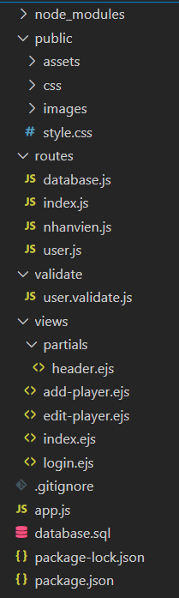
Lưu trữ những tập tin .png, .jpg được đăng tải trên website về máy.

Tập tin routes
Xử lý những yêu cầu thực thi từ người sử dụng với sản phẩm như thêm/xoá/sửa và đăng nhập/ đăng xuất.

Tập tin views
Chữa những biểu mẫu hiển thị trên website như:
- Bảng hiển thị danh sách sản phẩm.
- Biểu mẫu thêm sản phẩm vào CSDL.
- Biểu mẫu chỉnh sửa sản phẩm vào CSDL
- Biểu mẫu tìm kiếm sản phẩm vào CSDL
- …

KẾT CHƯƠNG
Chương này trình bày về phân tích và triển khai hệ thống, bao gồm phân tích hiện trạng, phân tích yêu cầu của bài toán.

TRIỂN KHAI VÀ ĐÁNH GIÁ KẾT QUẢ

MÔ HÌNH TRIỂN KHAI

Mô hình triển khai
- Giao diện trang chủ:
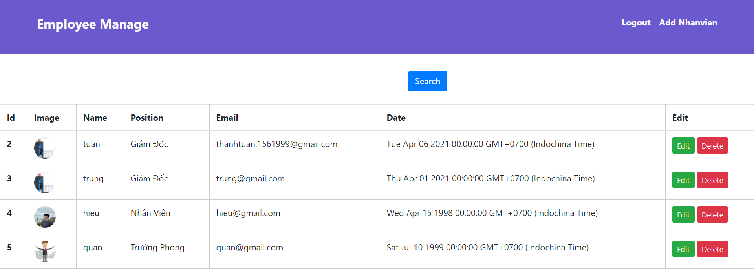
Hình 3.1 Giao diện trang chủ

- Thêm nhân viên
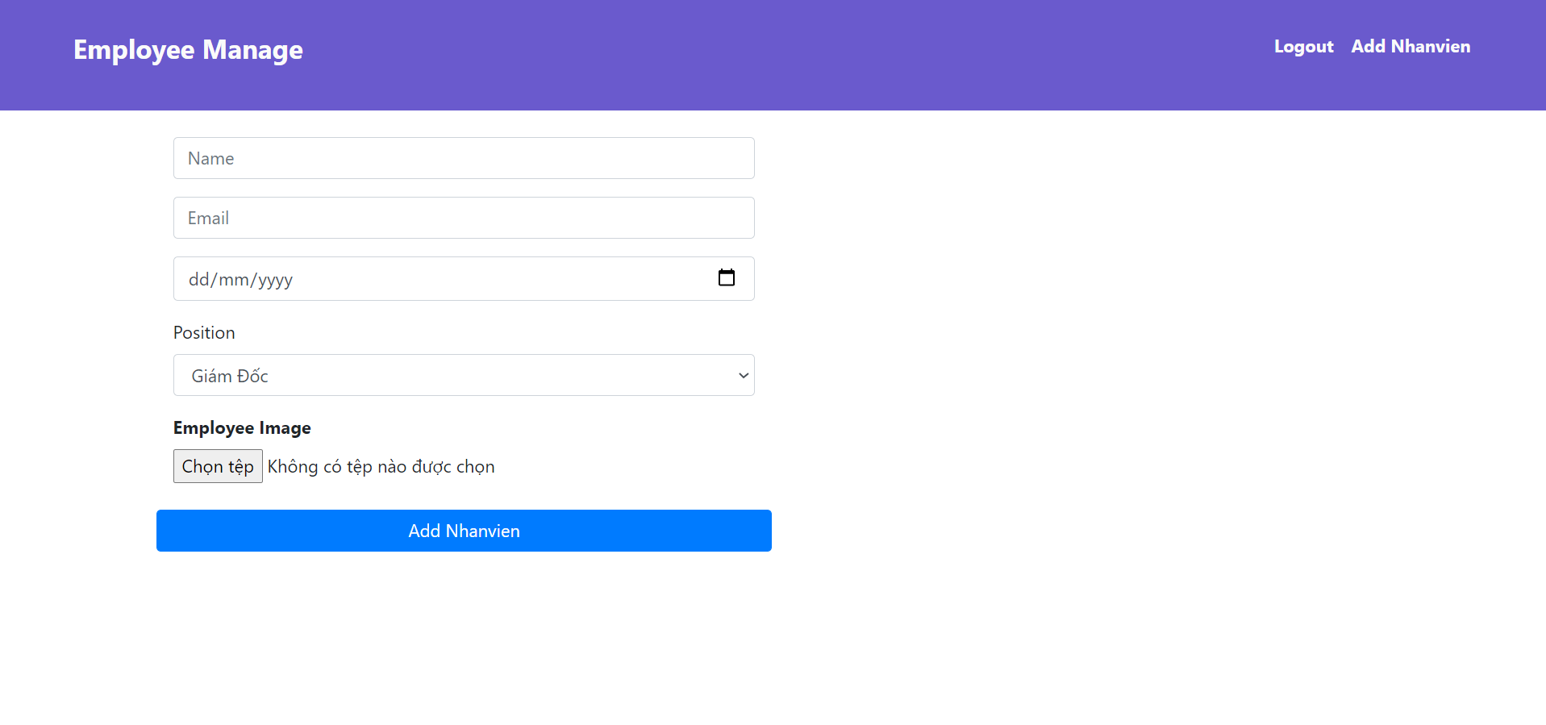
Hình 3.2 Giao diện Add nhân viên

- Chỉnh sửa nhân viên
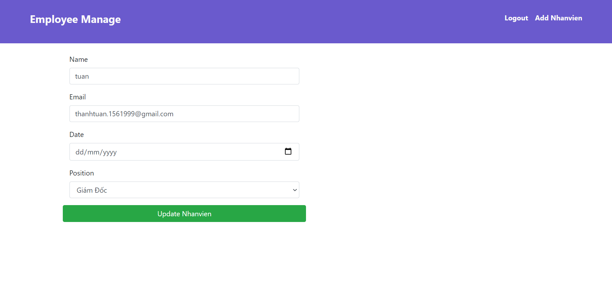
Hình 3.3 Giao diện Edit nhân viên

KẾT QUẢ THỰC NGHIỆM

Kịch bản 1 – Đăng nhập hệ thống
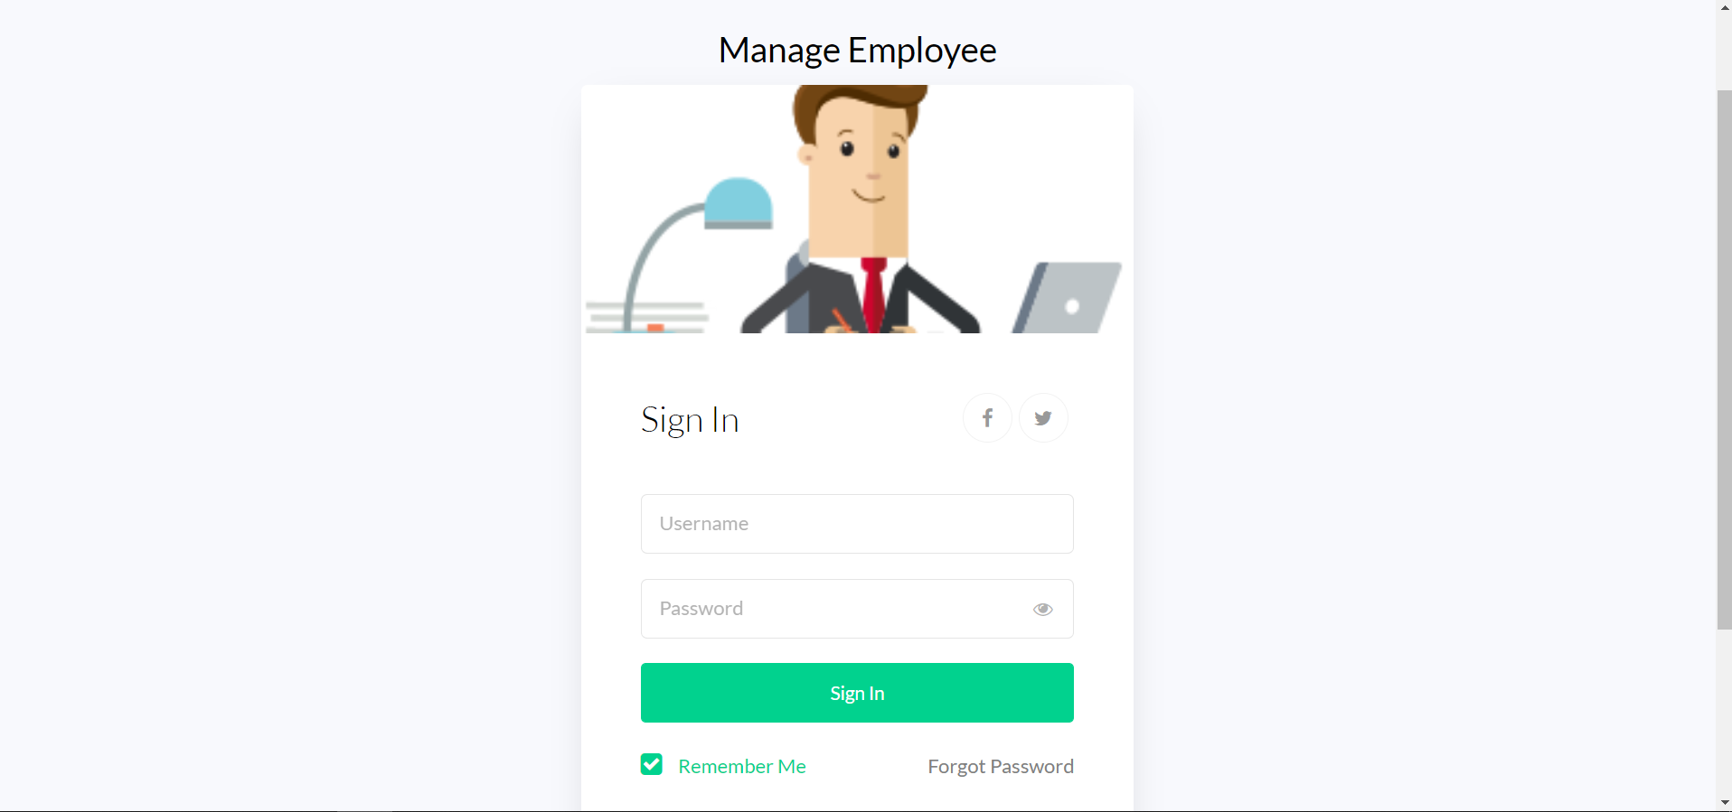
Hình 3.4 Giao diện đăng nhập WebSite
Người dùng đăng nhập WebSite với tài khoản mặc định được cấp sẵn:
Username: tuan
Password: 123
- TH1: Người dùng đăng nhập đúng:
Website sẽ chuyển đến trang chủ hiển thị thông tin nhân viên.
- TH2: Người dùng nhập sai username hay password:
Website sẽ không chuyển đến trang chủ cho đến khi người dùng đăng nhập đúng cú pháp.

Kịch bản 2 – Chức năng xem/sửa dữ liệu
- Ở giao diện này người dùng có thể xem thông tin sản phẩm của cửa hàng
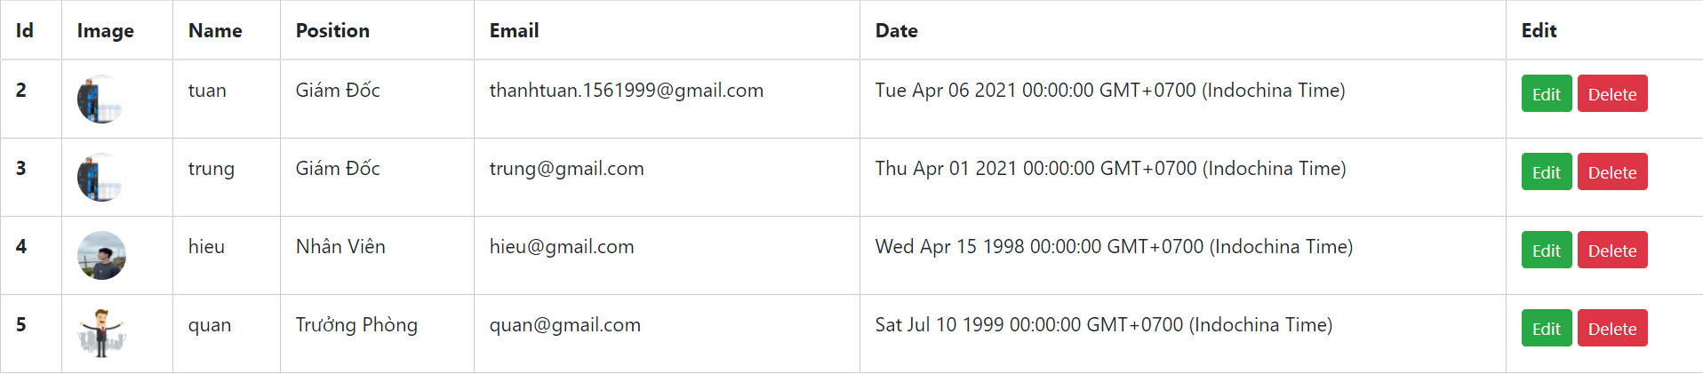
Hình 3.5 Thông tin nhân viên
- Người dùng có thể thực hiện thao tác sửa/xoá thông tin nhân viên
- Người dùng click nút  để đi đến giao diện chỉnh sửa thông tin nhiên viên
Ví dụ: Lúc chưa chỉnh sửa
Hình 3.6 Thông tin sản phẩm khi chưa chỉnh sửa

Sau khi chỉnh sửa
Hình 3.7 Thông tin sản phẩm sau khi chỉnh sửa
    - Position: Giám đốc -> Phó giám đốc
    - Date: 06-4-2021 -> 14-4-2000
  - Người dùng click nút  để xoá sản phẩm
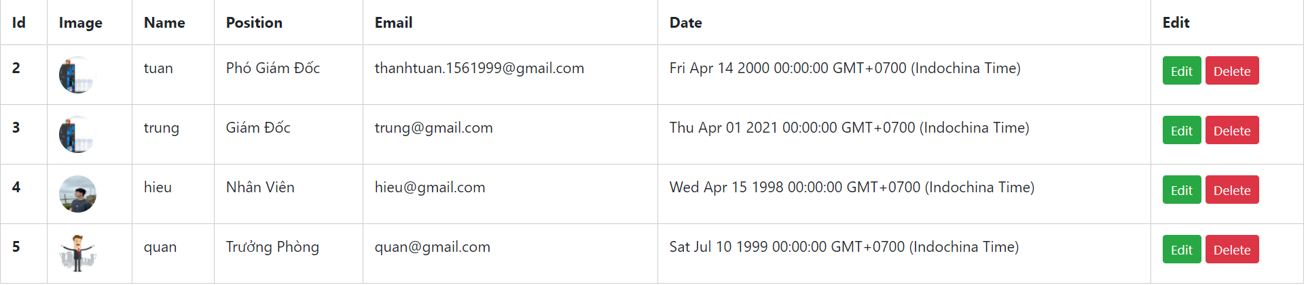
Hình 3.8 Giao diện trang chủ khi chưa xoá nhân viên
- Sau khi xoá:
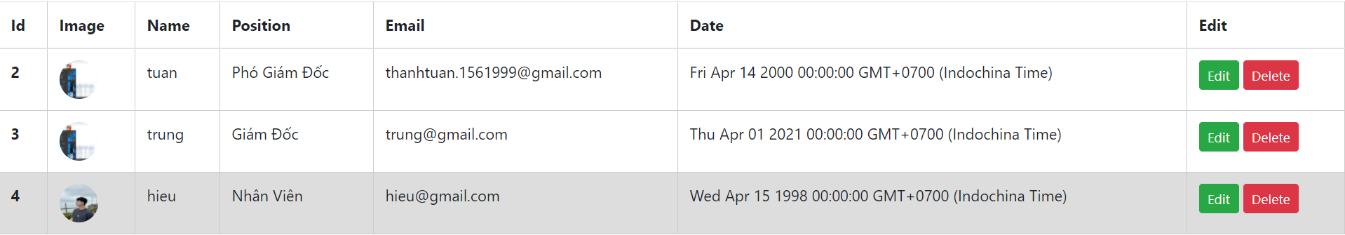
Hình 3.9 Giao diện trang chủ sau khi xoá nhiên viên

Kịch bản 3 – Chức năng tìm kiếm

Hình 3.10 Ô tìm kiếm trên Website
- Tìm kiếm 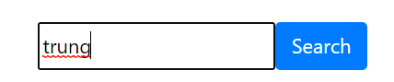 ta được kết quả:

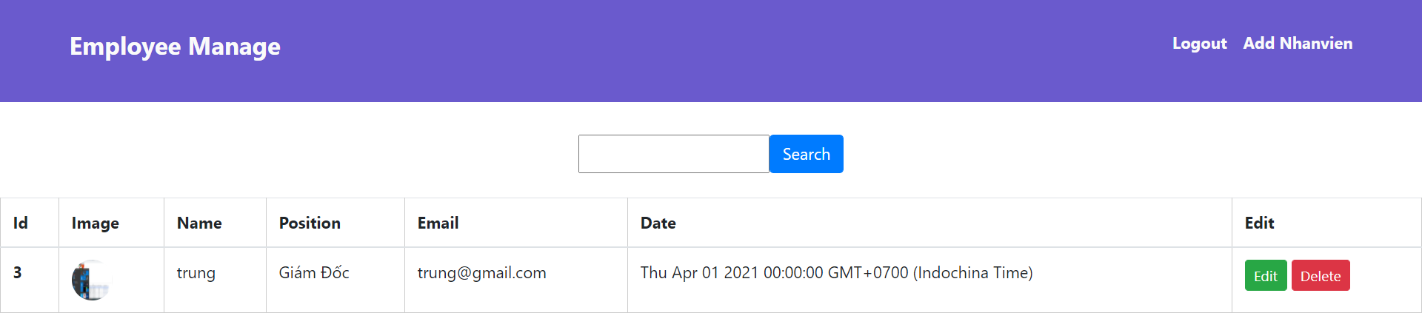
Hình 3.11 Kết quả tìm kiếm

Kịch bản 4 – Chức năng thêm nhân viên
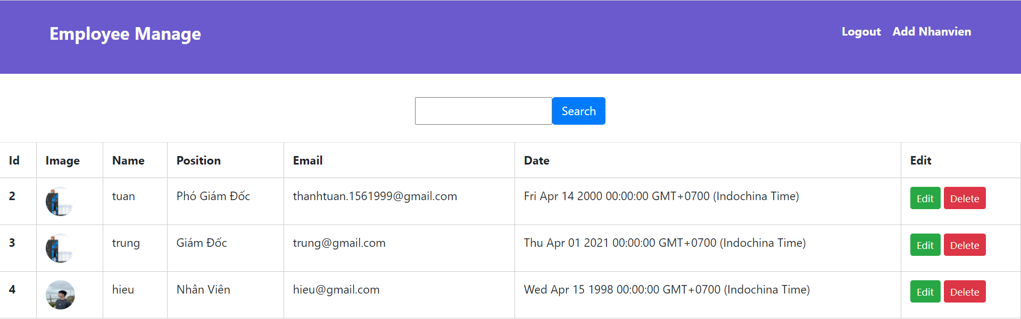
Hình 3.12 Giao diện trang chủ khi chưa thêm nhân viên
Sau khi thêm nhân viên với các giá trị:
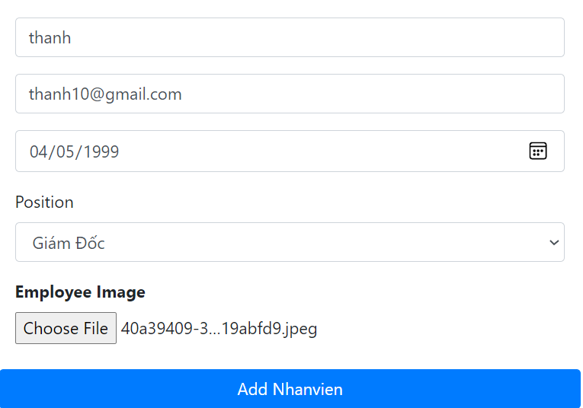
Ta được giao diện sau:
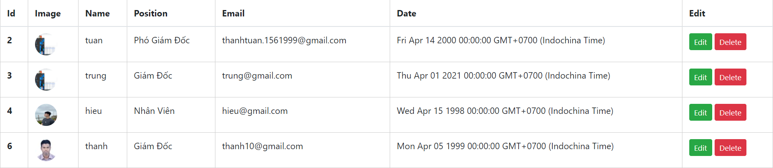
Hình 3.13 Giao diện trang chủ sau khi thêm sản phẩm

NHẬN XÉT ĐÁNH GIÁ KẾT QUẢ
Qua kết quả thực nghiệm, ta có những nhận xét như sau:
- Ưu điểm:
+ Cơ bản nắm được các bước xây dựng một website quản lý nhân viên trực tuyến, thực hiện đúng quy trình.
+ Xây dựng được bố cục trang web hợp lí, bước đầu thực hiện được nghiệp vụ của hệ thống.
- Hạn chế:
+ WebSite nhỏ, mang tính chất mô phỏng.
+ Cơ sở dữ liệu nhỏ.
+ Chức năng chưa tối ưu.

KẾT CHƯƠNG
Chương này trình bày về kết quả triển khai hệ thống, cấu hình hệ thống và các thành phần chức năng. Kết quả được đánh giá thông qua các kịch bản thực nghiệm khác nhau nhằm thể hiện các ưu/nhược của giải pháp đề xuất.
KẾT LUẬN VÀ HƯỚNG PHÁT TRIỂN
- KẾT QUẢ ĐẠT ĐƯỢC
Trong thời gian tìm hiểu, nghiên cứu cơ sở lý thuyết và triển khai ứng dụng công nghệ, đồ án đã đạt được những kết quả sau:
Về mặt lý thuyết, đồ án đã đạt được những yêu cầu cơ bản về lý thuyết cần có để xây dựng một WebSite.
Về mặt thực tiễn ứng dụng, đồ án đã đạt được cơ bản các chức năng đề ra của một Website quản lý
Kết quả đóng góp của đồ án được thể hiện như sau:
- Tìm hiểu hệ thống kỹ càng, chính xác. Phân tích rõ được:
  - Yêu cầu bài toán đặt ra.
  - Các chức năng cần có của hệ thống.
  - Ưu/ nhược điểm của hệ thống.
- Thiết kế các chức năng của hệ thống đáp ứng yêu cầu đặt ra.
- Giao diện thân thiện, dễ sử dụng.
- KIẾN NGHỊ VÀ HƯỚNG PHÁT TRIỂN
Một số số hướng nghiên cứu và phát triển của đề tài như sau:
- Xây dựng Website sử dụng được đáp ứng đầy đủ yêu cầu nghiệp vụ của hệ thống
- Bổ sung và hoàn thiện một số chức năng của hệ thống.
- Đánh giá hiệu năng trên các môi trường khác nhau.
- Kiểm thử các chức năng của chương trình.
- Bổ sung các giải pháp bảo mật và an toàn cho hệ thống.

TÀI LIỆU THAM KHẢO
Tiếng Việt
Tiếng Anh
Internet
- https://dev.to/achowba/build-a-simple-app-using-node-js-and-mysql-19me
- https://toidicode.com/
- https://anonystick.com/
- https://topdev.vn/
- http:// www.vre.cse.hcmut.edu.vn

